

实 验 报 告
（2020 / 2021 学年 第 一 学期）

课程名称 | 微型计算机接口技术
实验名称 | 微机系统串行口测试
实验时间 | 2020 | 年 | 12 | 月 | 18 | 日
指导单位 | 计算机学院、软件学院、网络空间安全学院
指导教师 | 肖学中

学生姓名 | 吴雯 | 班级学号 | B18030322
学院(系) | 计算机学院 | 专 业 | 计算机科学与技术

实 验 报 告
实验名称 |  | 微机系统串行口测试 |  |  |  |  | 指导教师 |  |  | 肖学中
实验类型 |  | 设计 |  | 实验学时 |  | 2 | 实验时间 |  |  | 2018.12.18
- 实验目的和要求
实验目的：学习汇编语言程序设计的方法；掌握8250异步串行接口芯片的工作原理；掌握串行通信程序的设计。
实验要求：运用微机系统串行口知识，进行微机系统串行口的测试；编写程序对微机系统的串口进行自发自收外环测试；数据发送从键盘输入，接收数据在屏幕显示。
二、实验环境(实验设备)
硬件：微型计算机
软件：未来汇编

三、实验原理及内容
（一）算法框图
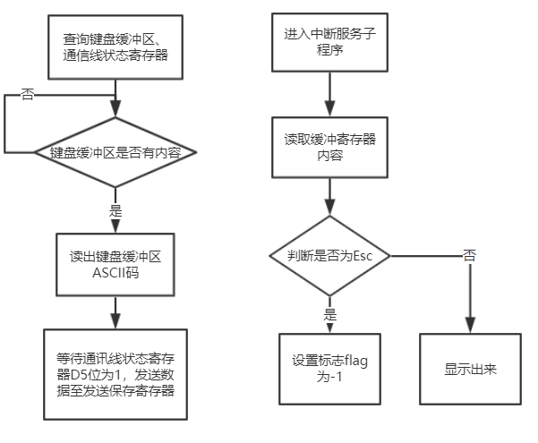

（二）程序代码
.586
DATA SEGMENT USE16
OLD0B DD ?
FLAG DB 0
DATA ENDS

CODE SEGMENT USE16
ASSUME CS:CODE,DS:DATA
BEG:MOV AX,DATA
MOV DS,AX
CLI
CALL I8250
CALL I8259A
CALL RD0B
CALL WRITE0B
STI

SCA:CMP FLAG ,-1
JE RETURN
MOV AH,1
INT 16H
JZ SCA
MOV DX,2FDH
IN AL,DX
TEST AL,20H
JZ SCA
MOV AH,0
INT 16H
AND AL,7FH
MOV DX,2F8H
OUT DX,AL
CMP AL,1BH
JNE SCA
TWA:MOV DX,2FDH
IN AL,DX
TEST AL,40H
JZ TWA
RETURN:CALL RESET
MOV AH,4CH
INT 21H

SERVICE PROC
PUSHA
PUSH DS
MOV AX,DATA
MOV DS,AX
MOV DX,2F8H
IN AL,DX
AND AL,7FH
CMP AL,1BH
JE NEXT
MOV AH,2
MOV DL,AL
INT 21H
JMP EXIT
NEXT:MOV FLAG ,-1
EXIT:MOV AL,20H
OUT 20H,AL
POP DS
POPA
IRET
SERVICE ENDP

I8250 PROC
MOV DX,2FBH
MOV AL,80H
OUT DX,AL
MOV DX,2F9H
MOV AL,00H
OUT DX,AL
MOV DX,2F8H
MOV AL,60H
OUT DX,AL
MOV DX,2FBH
MOV AL,03H
OUT DX,AL
MOV DX,2F9H
MOV AL,01H
OUT DX,AL
MOV DX,2FCH
MOV AL,0BH
OUT DX,AL
RET
I8250 ENDP

I8259A PROC
IN AL,21H
AND AL,11110111B
OUT 21H,AL
RET
I8259A ENDP

RD0B PROC
MOV AX,350BH
INT 21H
MOV WORD PTR OLD0B,BX
MOV WORD PTR OLD0B+2,ES
RET
RD0B ENDP

WRITE0B PROC
PUSH DS
MOV AX,CODE
MOV DS,AX
MOV DX,OFFSET SERVICE
MOV AX,250BH
INT 21H
POP DS
RET
WRITE0B ENDP

RESET PROC
IN AL,21H
OR AL,00001000B
OUT 21H,AL
MOV DX,WORD PTR OLD0B
MOV DS,WORD PTR OLD0B+2
MOV AX,250BH
INT 21H
RET
RESET ENDP

CODE ENDS
END BEG

（三）实验结果
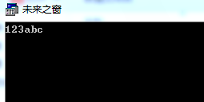
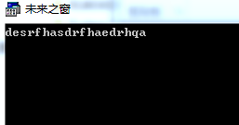

四、实验小结（包括问题和解决方法、心得体会、意见与建议等）
（一）实验中遇到的主要问题及解决方法
根据程序运行情况改进源程序直至无逻辑错误、符合实验要求。

（二）实验心得
实验结果需在实验室特定的自发自收的串口机器上运行才能正常显示，正常显示的结果应为输入字符正确显示在屏幕上，因调用的BIOS0号子功能输入所以输入字符不回显，经过自发自收后调用功能显示接收到的字符，所以显示字符并不是输入回显的字符，而是经过接收后显示的字符。
通过本次实验，我学会了串行接口8250的工作原理及编程和中断程序的设计，利用微机系统串行通信知识成功进行了微机系统串行口的测试。
五、支撑毕业要求指标点

六、指导教师评语

成 绩 |  |  | 批阅人 |  | 肖学中 |  |  | 日 期 | 2020.12.25

